PHÒNG GIÁO DỤC VÀ ĐÀO TẠO QUẬN 12 CỘNG HÒA XÃ HỘI CHỦ NGHĨA VIỆT NAM TRƯỜNG TIỂU HỌC NGUYỄN THÁI BÌNH Độc lập – Tự do – Hạnh phúc

CHUYÊN ĐỀ
TẬP HUẤN TRƯỜNG HỌC KẾT NỐI
- Giới thiệu về “Trường học kết nối”
"Trường học kết nối" tại địa chỉ website http://truongtructuyen.edu.vn là hệ thống hỗ trợ tổ chức và quản lí các hoạt động chuyên môn trong lĩnh vực giáo dục và đào tạo. Trường học trực tuyến bao gồm các phân hệ sau:
- Hướng dẫn truy cập hệ thống “Trường học kết nối”
- Yêu cầu, quy định chung khi truy cập hệ thống
a. Để sử dụng website, nên sử dụng phiên bản mới nhất của một trong những trình duyệt (web browser) sau đây:
Mozilla Firefox, có thể download và cài đặt vào máy tính tại website
http://www.mozilla.org/en-US/
Google Chrome, có thể download và cài đặt vào máy tính tại website
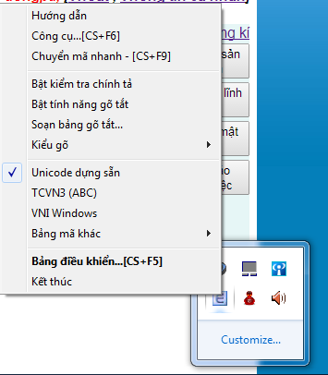
http://www.google.com/intl/en/chrome/browser/
b. Trong quá trình sử dụng hệ thống, các thành viên thường xuyên phải nhập (gõ) Tiếng Việt vào hệ thống. Để đảm bảo hệ dữ liệu được thống nhất, yêu cầu bắt buộc là phải sử dụng kiểu gõ là Unicode như hướng dẫn trong hình bên.
- Truy cập vào hệ thống
a. Địa chỉ website:
Có thể truy cập vào "Trường học kết nối" bằng 1 trong 2 địa chỉ sau:
http://truongtructuyen.edu.vn
http://truonghocketnoi.edu.vn
Khi truy cập vào website mà không đăng nhập bằng tài khoản cá nhân thì người dùng có thể tham khảo hệ thống thông tin và kho học liệu điện tử; có thể xem và dowload tài liệu, tranh, ảnh, video… hỗ trợ hoạt động dạy và học.
Để tham gia các khóa tập huấn, bồi dưỡng và các hoạt động sinh hoạt chuyên môn qua mạng, người dùng phải đăng nhập vào tài khoản cá nhân.
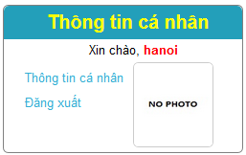
b. Các bước đăng nhập:
- Dùng tên tài khoản và mật khẩu được cấp, đăng nhập vào hệ thống bằng cách gõ tên tài khoản và mật khẩu vào 2 ô tương ứng trên website. Nếu việc đăng nhập thành công, người dùng sẽ quan sát thấy khung "Thông tin cá nhân" ở hình bên.

- Mọi thành viên thực hiện lần đăng nhập đầu tiên đều phải thực hiện các khai báo thông tin cá nhân trước khi có thể sử dụng các chức năng khác của hệ thống.
- Kích chuột vào mục "Thông tin cá nhân", khi đó một màn hình mới xuất hiện, trong đó chúng ta sẽ quan sát thấy "Bảng điều khiển".
- Tất cả các thành viên đều phải khai báo đầy đủ các mục:
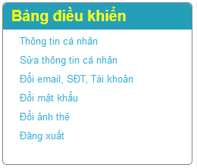
+ Đổi mật khẩu: Thành viên có thể đổi lại mật khẩu để đảm bảo dễ nhớ cho bản thân và an toàn;
+ Đổi email, số điện thoại, tài khoản: Hệ thống cho phép cập nhật lại email và số điện thoại. Đặc biệt, hệ thống cho phép ta thay đổi tên Tài khoản MỘT LẦN DUY NHẤT. Thành viên có thể lựa chọn tên Tài khoản dễ nhớ mà mình yêu thích để dùng cho những lần đăng nhập sau;
+ Sửa thông tin cá nhân: điền đầy đủ thông tin và ấn nút ghi lại;
+ Đổi ảnh thẻ: Ảnh thẻ là một thông tin bắt buộc của hệ thống.
- Hướng dẫn các chức năng của tài khoản giáo viên
- Sinh hoạt chuyên môn
Các khóa học/chủ đề sinh hoạt chuyên môn của giáo viên được đặt trong mục "Sinh hoạt chuyên môn". Khi đã đăng nhập bằng tài khoản cá nhân, giáo viên có thể lựa chọn khóa học/bài học theo môn học/hoạt động giáo dục, lớp, giáo viên; đăng kí tham gia các khóa học/bài học và thực hiện các hoạt động học theo hướng dẫn.
Giáo viên sẽ nhìn thấy danh sách những khóa học/chủ đề sinh hoạt chuyên môn do Bộ GD&ĐT hoặc sở GD&ĐT tạo ra. Kích chuột vào tiêu đề của khóa học/chủ đề, giáo viên sẽ xem được mô tả tổng thể của khóa học/chủ đề.
Quy trình tổ chức nhóm sinh hoạt chuyên môn trên hệ thống như sau:
- Bước 1: Tổ trưởng chuyên môn đăng ký tham gia cho tổ/nhóm của mình.
- Bước 2: Các thành viên trong tổ/nhóm trao đổi, thảo luận trong chủ đề sinh hoạt chuyên môn.
- Bước 3: Tổ trưởng tập hợp, biên tập lại sản phẩm và nộp lên hệ thống.
Thao tác cụ thể như sau:
  - Bước 1: Tổ trưởng chuyên môn đăng ký tham gia và tổ chức nhóm
Tìm hiểu mục đích - yêu cầu của khóa học/chủ đề sinh hoạt chuyên môn trước khi đăng kí tham gia.
Tổ trưởng/nhóm trưởng chuyên môn có trách nhiệm đăng kí tham gia và làm nhóm trưởng, sau đó thêm các thành viên trong tổ/nhóm chuyên môn để thực hiện theo nhóm. Quy trình đăng kí như sau:
- Chọn chủ đề sinh hoạt chuyên môn.
+ Chọn “Sinh hoạt chuyên môn”.
+ Chọn “Lĩnh vực” (VD: Toán).
- Đăng ký tham gia.
Trong không gian của chủ đề sinh hoạt chuyên môn, chọn nút .
Lưu ý: người đầu tiên đăng ký sẽ nghiễm nhiên trở thành nhóm trưởng, các giáo viên khác trong trường muốn tham gia chủ đề này buộc phải được người này mời vào nhóm chứ không thể đăng ký được nhóm mới. Do đó, tốt nhất tổ trưởng chuyên môn nên là người đầu tiên đăng ký tham gia cho tổ/nhóm của mình.
- Mời thành viên.
+ Chọn nút 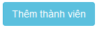.
+ Không gian tìm kiếm và thêm thành viên sẽ hiện ra.
Lưu ý: có thể tìm kiếm giáo viên bằng các cách sau:
- Tìm kiếm theo chuyên môn.
- Tìm kiếm theo mã giáo viên.
- Tìm kiếm theo tên giáo viên.
+ Sau khi tìm kiếm, danh sách các giáo viên thỏa mãn điều kiện tìm kiếm sẽ hiện ra. Lựa chọn và ấn nút “Thêm thành viên” tương ứng với mỗi giáo viên để thêm vào nhóm.
Ghi chú: Để tham gia được các chủ đề sinh hoạt chuyên môn, tài khoản giáo viên nhất định phải kê khai đầy đủ thông tin cá nhân, bao gồm cả ảnh thẻ.
Sau khi đăng kí, có thể xem được thông tin về các thành viên trong nhóm bằng cách kích vào nút "Thông tin nhóm".
Danh sách nhóm sẽ hiện ra như dưới đây. Tổ trưởng có quyền xóa giáo viên (nếu thêm nhầm) hoặc thêm các thành viên khác vào nhóm.
  - Bước 2: Tham gia trao đổi trong chủ đề sinh hoạt chuyên môn.
- “Hoạt động – Thông báo”: khu vực trao đổi của giáo viên toàn quốc (chỉ có thể tham gia trao đổi khi Bộ GD&ĐT phát động một nội dung trao đổi nào đó trong chủ đề sinh hoạt chuyên môn).
Sau khi đã đăng kí thành công, giáo viên bắt đầu thực hiện các nhiệm vụ học tập/sinh hoạt chuyên môn. Trong quá trình học tập/sinh hoạt chuyên môn, giáo viên cần thường xuyên xem thông báo chung của khóa học/chủ đề. Giáo viên sẽ nhận được thông báo trong mục"Hoạt động - Thông báo". Giáo viên có quyền đặt câu hỏi để trao đổi lại với giảng viên/ban tổ chức. Lưu ý rằng, trong thông báo chung, mọi giáo viên tham gia khóa học/chủ đề đều có thể đọc được thông tin.
- “Trao đổi nhóm”:
Thảo luận trong nhóm: Các thành viên trong nhóm có thể thảo luận trực tuyến. Những trao đổi này sẽ được giảng viên/ban tổ chức nhìn thấy, tham gia và hỗ trợ cũng như điều hành hoạt động của nhóm.
- “Hỏi & đáp”:
Đặt câu hỏi cho giảng viên/ban tổ chức và thảo luận: Để gửi câu hỏi và trao đổi giảng viên/ban tổ chức, giáo viên vào mục "Hỏi & Đáp" và upload câu hỏi lên hệ thống. Giảng viên/ban tổ chứcsẽ nhận được câu hỏi và trao đổi riêng với từng giáo viên.
Thao tác kĩ thuật: Trong mỗi mục trên, không gian trao đổi như hình dưới đây.
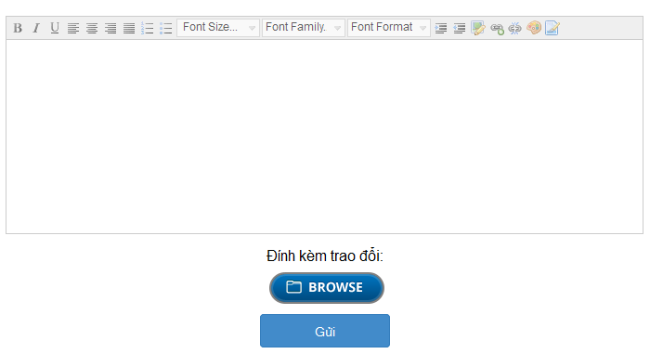
+ Gõ nội dung trao đổi.
+ Đính kèm file (nếu cần) bằng cách chọn nút “BROWSE”.
+ Ấn nút “Gửi”.
c. Bước 3: Tổ trưởng chuyên môn nộp sản phẩm
Sau quá trình làm việc, tổ trưởng/nhóm trưởng chuyên môn hoàn thành sản phẩm của mình, đại diện cho nhóm gửi sản phẩm cho giảng viên/ban tổ chức trong mục "Sản phẩm - Kết quả".
Lưu ý: chỉ có nhóm trưởng mới có quyền nộp sản phẩm.
+ Chọn mục “Sản phẩm – Kết quả”.
+ Chọn “BROWSE” để tải file lên.
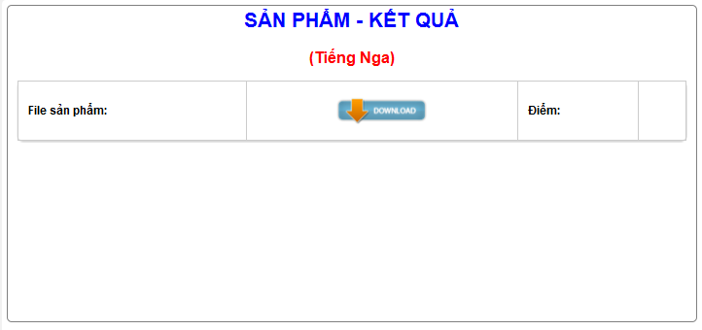
Sản phẩm này sau khi nộp lên hệ thống, các cấp quản lý từ nhà trường, Phòng GD&ĐT, Sở GD&ĐT, Bộ GD&ĐT sẽ nhìn thấy, theo dõi và đánh giá kết quả sinh hoạt chuyên môn của các tổ/nhóm chuyên môn trong phạm vi quản lý của mình.
Bước 1: Đăng ký tham gia
Chọn chủ đề
- Chọn “Sinh hoạt chuyên môn”.
- Chọn “Lĩnh vực”.
- Chọn “Lớp”.
- Chọn chủ đề.
Đăng ký tham gia
Chọn nút “Đăng ký”
Mời thành viên
- Chọn “Thêm thành viên”.
- Tìm kiếm và mời thành viên vào nhóm.
Lưu ý: có thể tìm kiếm theo chuyên môn, mã giáo viên hoặc tên giáo viên.
Bước 2: Tham gia trao đổi
“Hoạt động – Thông báo”
(Không gian trao đổi của giáo viên toàn quốc, chỉ có thể tham gia khi Bộ GD&ĐT phát động một nội dung trao đổi nào đó)
“Trao đổi nhóm”
(Không gian trao đổi của giáo viên trong tổ/nhóm chuyên môn)
“Hỏi & đáp”
(Không gian trao đổi, hỏi đáp của giáo viên trong tổ/nhóm chuyên môn với Bộ GD&ĐT, các chuyên gia, nhà sư phạm đang quản lý chủ đề SHCM)
Bước 3: Nhóm trưởng nộp sản phẩm

- Bước 4: Quản lý các chủ đề sinh hoạt chuyên môn đã tham gia
Giáo viên có thể theo dõi, quản lý danh sách các chủ đề sinh hoạt chuyên môn mà mình đã tham gia như sau: Trong “Sinh hoạt chuyên môn”, chọn nút “Các chủ đề đã tham gia”.

